Eppur si muove!

Koło astronomiczne „COPERNICUS”
I LO IM. M. Kopernika
34 -300 Żywiec

:) DZIĘKUJEMY – LUNETKA DOTARŁA!
Pragnę poinformować, że Galileoskop został prawidłowo złożony przez członków koła astronomicznego COPERNICUS z pomocą p. J. Uniwersała. Jeśli pozostanie u nas , to będzie nam służył m. in. podczas wypadów na obserwacje w plenerze.
Sprawozdanie z konkursu - „A jednak się kręci” przyślę w zadanym terminie.

Serdecznie pozdrawiam
opiekunka koła - Zofia Pajestka - Jurasz

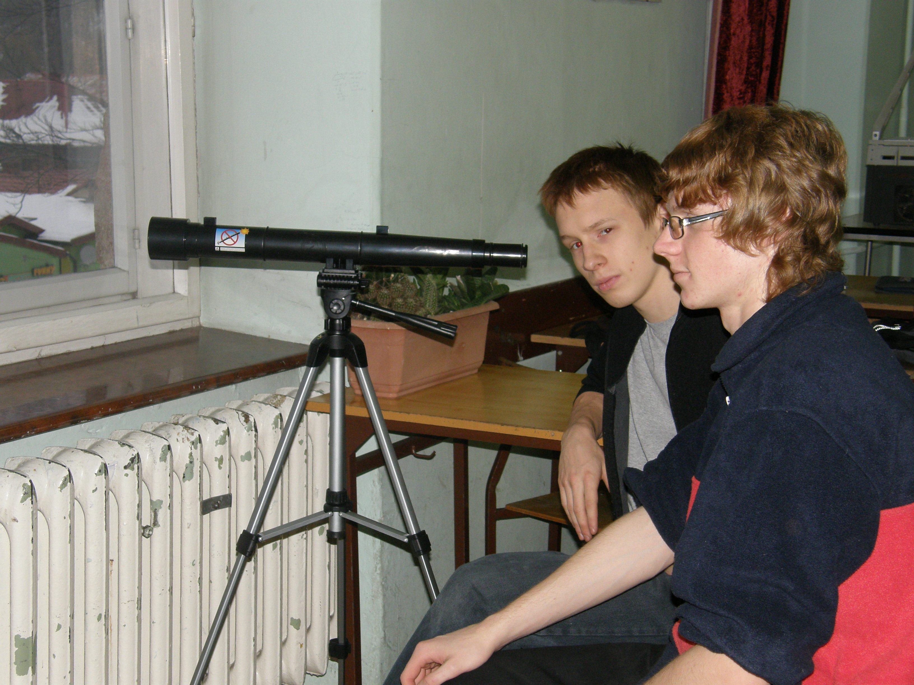
Zdjęcie 1: Laureaci konkursów: „Ciemne niebo...” oraz „Odkryj swój...”, oglądają przez Galileoskop budynki za oknem.

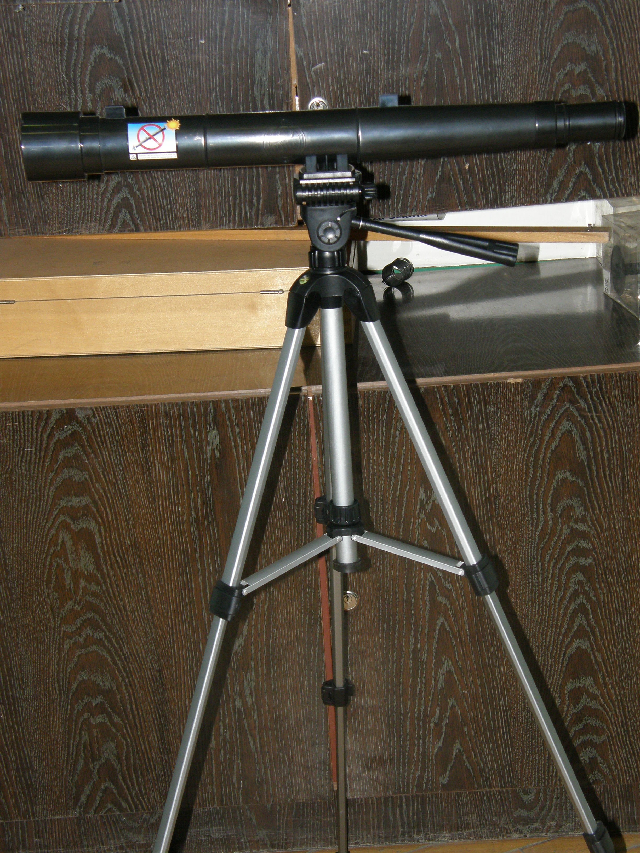
Zdjęcie 2: Galileoskop po złożeniu.

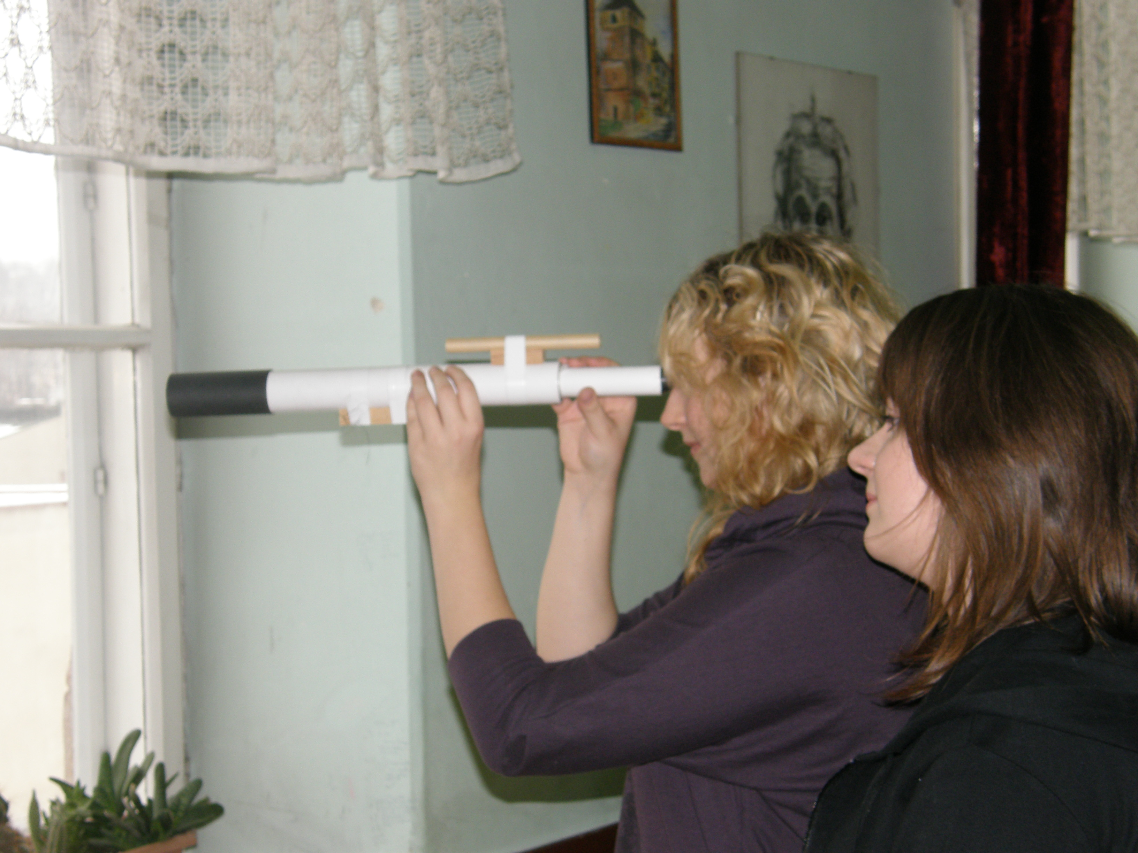
Zdjęcie3: Laureatka konkursu "Na tropach astronomii" z nagrodą - Galileoskopem.

